RECONOCIMIENTO A LA
EXCELENCIA ACADÉMICA
El comité directivo de Escuela Europea del Deporte, escuela de negocios perteneciente a Grupo Esneca Formación, ha decidido conceder un certificado de excelencia académica a Álvaro Escribano Balea con DNI 14310379D y nota SOBRESALIENTE en reconocimiento a su esfuerzo, dedicación y éxito académico durante el programa formativo del MONITOR DE MUSCULACIÓN Y FITNESS + MÁSTER COACHING DEPORTIVO - ACREDITADO FEDERACIÓN ESPAÑOLA DE FITNESS + CARNÉ FEDERADO -.

Este documento está expedido por parte del propio centro educativo, a fecha: 19-03-2024, como reconocimiento honorífico.
Atentamente,
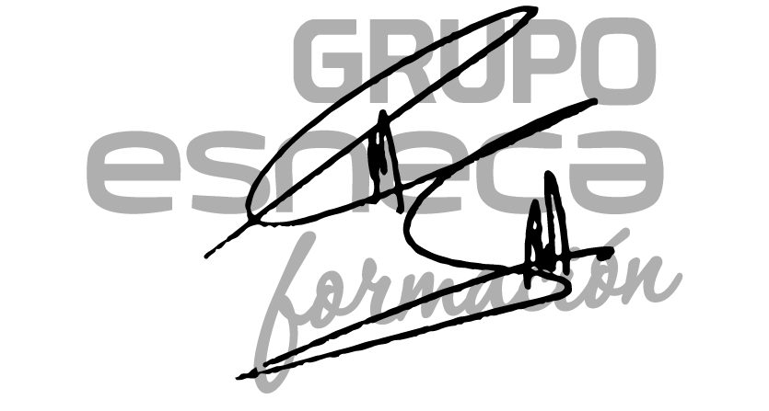
Albert Piñol
Director Académico
Powered by TCPDF (www.tcpdf.org)

